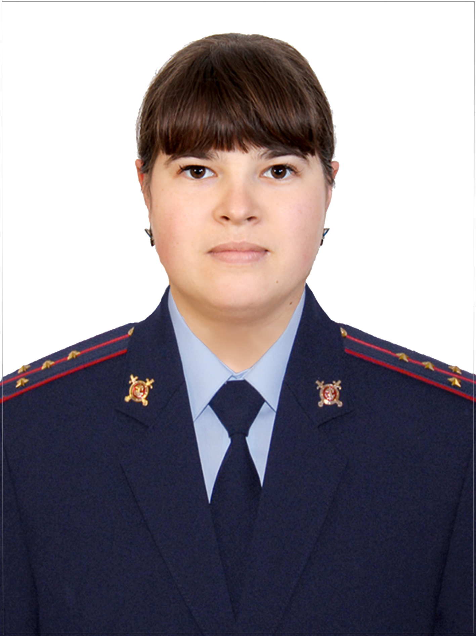

Инспектор ПДН Отдела МВД России по Пролетарскому району
капитан полиции Волкова Стелла Георгиевна

Служебный телефон сотовой связи: 8-999-471-07-01

Прием граждан в кабинете ПДН Отдела МВД России по Пролетарскому району адрес: г.Пролетарск, пер. Красный 35, кабинет № 41

Вторник 10:00 – 12:00 часов
Пятница 18:00 – 20:00 часов

телефон доверия ОМВД (886374)9-90-61

